STUDI KINERJA DAERAH IRIGASI JANTUK
KECAMATAN SUKA MULIA KABUPATEN LOMBOK TIMUR

Study of Performance of Jantuk Irrigation Area SukaMulia Sucdistrict East Lombok Regency

Tugas Akhir
Untuk memenuhi sebagian persyaratan
Mencapai derajat Sarjana S-1 JurusanTeknik Sipil

Oleh :
RANDA RAHMAT HARIANTO
F1A 110 039

JURUSAN TEKNIK SIPIL
FAKULTAS TEKNIK
UNIVERSITAS MATARAM
2016

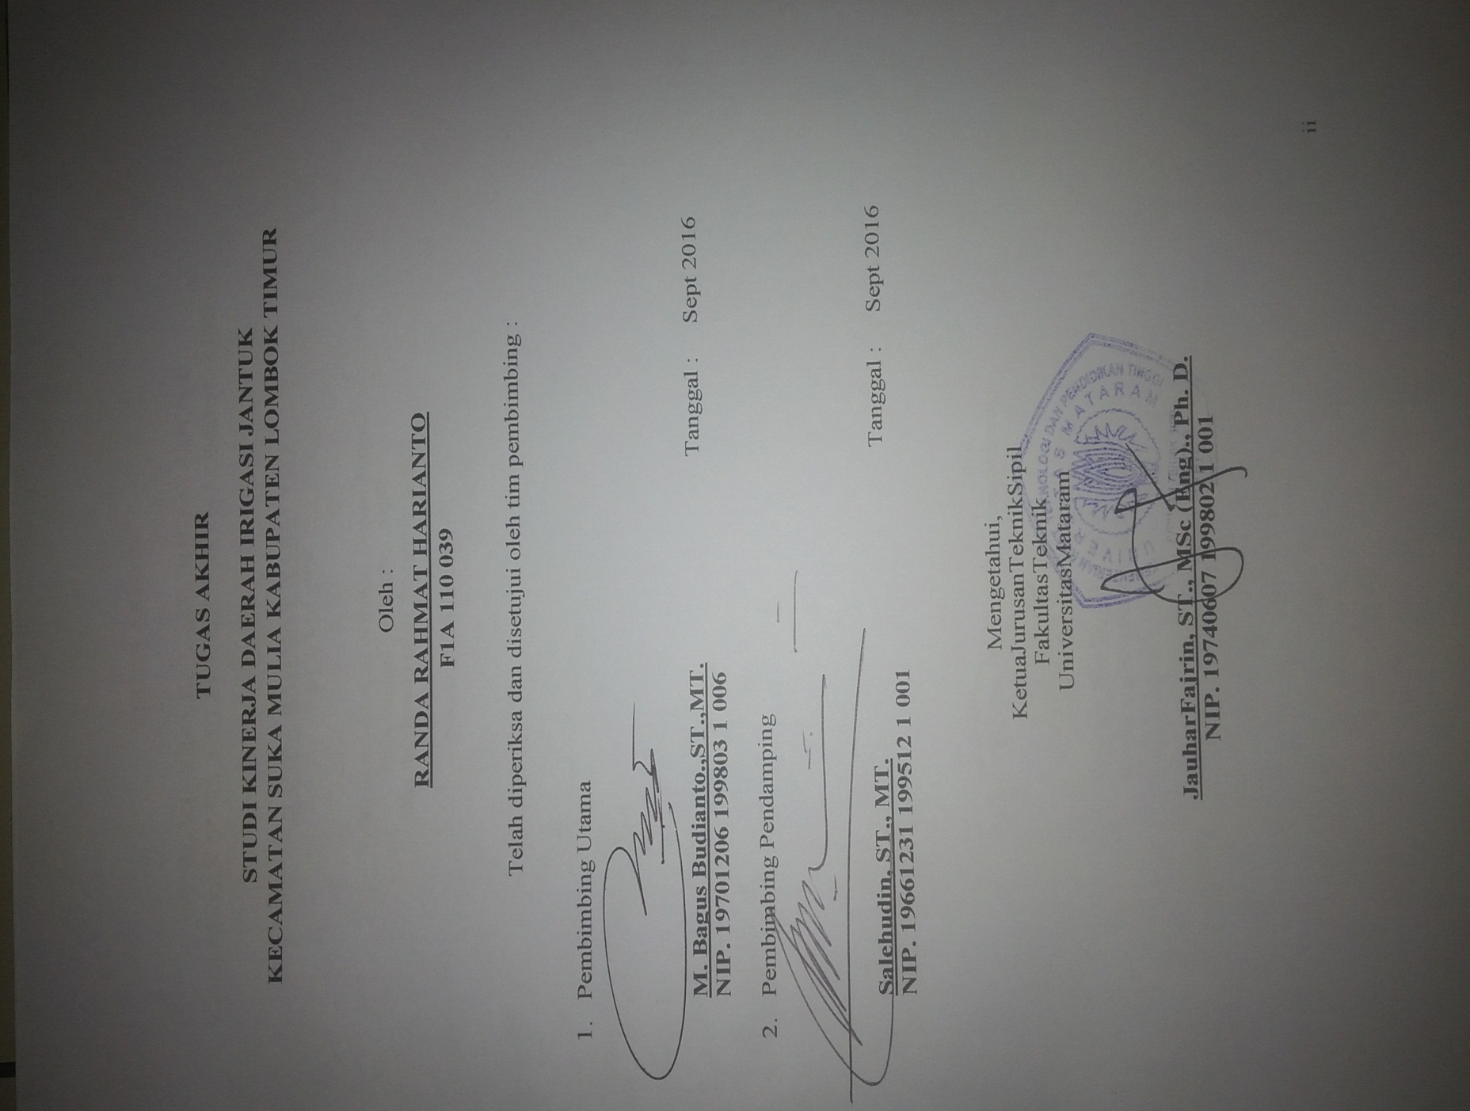

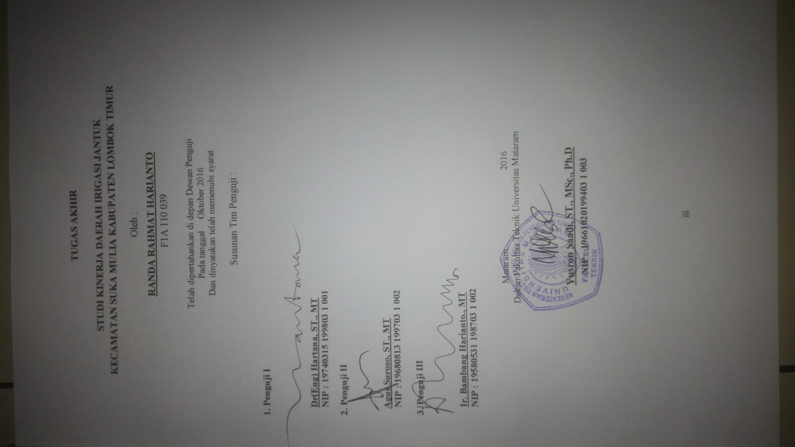

KATA PENGANTAR

Puji syukur penulis panjatkan kehadirat Allah SWT atas segala berkat limpahan rahmat dan karunia-Nya sehingga penulis dapat menyelesaikan penyusunan tugas akhir yang berjudul:
“Studi Kinerja Daerah Irigasi Jantuk Kecamatan Suka Mulia Kabupaten Lombok Timur”.
Tugas akhir ini merupakan salah satu prasyarat wajib akademis yang harus dipenuhi oleh setiap mahasiswa Fakultas Teknik Universitas Mataram sebagai syarat untuk memperoleh gelar sarjana (S-1).
Penulis menyadari bahwatugas akhir ini masih jauh dari kesempurnaan, untuk itu saran dan kritik yang bersifat membangun dari berbagai pihak sangat diharapkan guna perbaikan dan penyempurnaan penyusunan selanjutnya.

Mataram, September 2016

Randa Rahmat Harianto

UCAPAN TERIMA KASIH

Tugas Akhir ini dapat terselesaikan berkat bantuan dan dukungan baik moril dan material dari berbagai pihak, oleh karena itu pada kesempatan ini penulis ucapkan terimakasih yang sebesar-besarnya kepada:

Bapak Yusron Saadi, ST., MSc., Ph.D. selaku Dekan Fakultas Teknik Universitas Mataram,
- Bapak Jauhar Fajrin, ST., MSc (Eng)., Ph. D., selaku Ketua Jurusan Teknik Sipil Universitas Mataram,
- Bapak M.Bagus Budianto, ST., MT., selaku Ketua Program Studi Teknik Sipil Universitas Mataram,
- Ibu Humairo Saidah, ST., MT., selaku Koordinator Bidang Keahlian Hidro,
- Bapak M.Bagus Budianto, ST., MT., selaku dosen Pembimbing Utama,
- Bapak Salehudin, ST., MT., selaku dosen Pembimbing Pendamping,
- Bapak Dr.(Eng). Hartana, ST., MT., bapak Agus Suroso.ST., MT., bapak Ir.Bambang Harianto., MT., selaku dosen penguji,
- Bapak dan Ibu tercinta atas do’a dan dukungannya yang selalu ada dalam suka maupun duka.
- Kekasih dan Sahabat-sahabat yang tiada habis dapat terucap dengan lisan maupun tulisan, terimakasi atas semangat yang kalian berikan.
- Semua pihak yang tidak dapat Penulis sebutkan satu persatu, yang telah memberikan bantuan kepada Penulis dalam menyelesaikan tugas akhir ini.

Semoga Tuhan Yang Maha Esa memberikan imbalan yang setimpal atas bantuan yang diberikan kepada penulis.

DAFTAR ISI
HALAMAN JUDUL........................................................................................ i
LEMBAR PENGESAHAN.............................................................................. ii
KATA PENGANTAR...................................................................................... iii
DAFTAR ISI.................................................................................................... iv
DAFTAR TABEL............................................................................................ vii
DAFTAR GAMBAR....................................................................................... viii
DAFTAR LAMBANG DAN SINGKATAN................................................... ix
INTISARI........................................................................................................ xii
BAB I PENDAHULUAN
  - Latar Belakang.......................................................................... 1
  - Rumusan Masalah..................................................................... 2
  - Tujuan Penelitia........................................................................ 2
  - Manfaat Penelitian.................................................................... 3
  - Batasan Masalah........................................................................ 3

BAB II DASAR TEORI
2.1 Tinjauan Pustaka....................................................................... 5
2.2 Landasan Teori.......................................................................... 6
2.2.1 Kinerja Daerah Irigasi............................................................... 6
2.2.2 Analisis Hidrologi..................................................................... 6
2.2.3 Uji Konsistensi Curah Hujan.................................................... 6
2.2.4 Kebutuhan Air Tanam............................................................... 8
2.2.4.1 Evavorasi..................................................................... 8
2.2.4.2 Evapotranspirasi.......................................................... 9
2.2.4.3 Kebutuhan Air Untuk Penyiapan Lahan..................... 12
2.2.4.4 Penggunaan Konsumif................................................ 13
2.2.4.5 Perkolasi dan Infiltrasi................................................ 13
2.2.4.6 Penggantian Genangan Air......................................... 14
2.2.4.7 Curah Hujan Efektif.................................................... 14
2.2.5 Kebutuhan Air Irigasi.............................................................. 14
2.2.6 Evaluasi Indeks Kinerja Jaringan Irigasi.................................. 15

BAB III METODOLOGI PENELITIAN
3.1 Lokasi Studi.............................................................................. 31
3.2 Tahapan dan Prosedur Pelaksanaan.......................................... 32
3.3 Bagan Alir Penelitian................................................................ 34

BAB IV HASIL DAN PEMBAHASAN
4.1 Analisis Hidrologi...................................................................... 35
4.1.1 Uji Data Konsistensi.................................................................. 36
4.1.2 Data Hujan................................................................................. 37
4.1.2 Analisis Hujan Efektif............................................................... . 38
4.2 Analisis Evavotranspirasi.......................................................... . 42
4.3 Analisis Kebutuhan Air Irigasi.................................................. . 47
4.4 Analisis Debit Observasi........................................................... . 55
4.5 Analisis Faktor Keseimbangan Air.......................................... . 56
4.6 Analisis Evaluasi Indeks Kinerja Jaringan Irigasi..................... 69

BAB V HASIL DAN PEMBAHASAN
5.1 Kesimpulan................................................................................ 82
5.2 Saran........................................................................................... 82

DAFTAR PUSTAKA.......................................................................................
LAMPIRAN..................................................................................................... 83

DAFTAR TABEL
Tabel 2.1. Persentasi nilai Qy/√n dan Ry/√n.................................................... 8
Tabel 2.2. Kebutuhan Air Irigasi Selama Penyiapan Lahan............................. 12
Tabel 2.3. Koefisien Tanaman Padi.................................................................. 13
Tabel 2.4.Tabel Parameter Indeks Kinerja Jaringan Irigasi........................... 16
Tabel 2.5. Indeks Kinerja Jaringan Irigasi........................................................ 20
Tabel 4.1. Uji RAPS Stasiun Ijo Balit.............................................................. 38
Tabel 4.2. Nilai Qy/√n dan Ry/√n.................................................................... 39
Tabel 4.3. Probabilitas Curah Hujan Efektif R80% dan R50%........................ 41
Tabel 4.4. Curah Hujan Efektif untuk Padi dan Palawija................................. 41
Tabel 4.5. Data Klimatologi Rata – rata tahun 2006 - 2015 Stasiun Keruak.... 43
Tabel 4.6. Analisa Evavotranspirasi Metode Penman FAO............................ 46
Tabel 4.7. Rekapitulasi Kebutuhan Daerah Irigasi Sembe............................... 49
Tabel 4.8. Kebutuhan Air Irigasi Daerah Irigasi Sembe.................................. 51
Tabel 4.9. Data Debit Observasi DI. Sembe..................................................... 55
Tabel 4.10.1. Perhitungan Faktor Keseimbangan Air Tahun 2010.................. 57
Tabel 4.10.2. Perhitungan Faktor Keseimbangan Air Tahun 2011.................. 59
Tabel 4.10.3. Perhitungan Faktor Keseimbangan Air Tahun 2012.................. 61
Tabel 4.10.4. Perhitungan Faktor Keseimbangan Air Tahun 2013.................. 63
Tabel 4.10.5. Perhitungan Faktor Keseimbangan Air Tahun 2014.................. 65
Tabel 4.11. Indeks Kinerja Daerah Irigasi Sembe............................................ 68
Tabel 4.11. Rekapitulasi Penanganan DI. Sembe............................................ 73

DAFTAR GAMBAR
Gambar 1.1. Peta Lokasi Penelitian.................................................................. 6
Gambar 3.1. Lokasi Penelitian.......................................................................... 31
Gambar 3.2. Bagan Alir Penelitian................................................................... 35
Gambar 4.1. Peta Poligon Thiessen Daerah Irigasi Sembe.............................. 36
Gambar Grafik 4.1 Kebutuhan Air Irigasi Daerah Irigasi Sembe.................... 50
Gambar Grafik 4.2.1. Neraca Air Tahun 2010................................................. 58
Gambar Grafik 4.2.2. Neraca Air Tahun 2011................................................. 60
Gambar Grafik 4.2.3. Neraca Air Tahun 2012................................................. 62
Gambar Grafik 4.2.4. Neraca Air Tahun 2013................................................. 64
Gambar Grafik 4.2.5. Neraca Air Tahun 2014................................................. 66
Gambar Grafik 4.2.5. Neraca Air Tahun 2014................................................. 66

STUDI KINERJA DAERAH IRIGASI JANTUK
KECAMATAN SUKAMULIA KABUPATEN LOMBOK TIMUR
RandaRahmatHarianto¹, M. BagusBudianto², Salehudin²
¹Mahasiswa JurusanTeknikSipil, FakultasTeknik, UniversitasMataram
²Dosen JurusanTeknikSipil, FakultasTeknik, UniversitasMataram

JurusanTeknikSipil, FakultasTeknik, UniversitasMataram

INTISARI
Irigasi adalah usaha untuk memperoleh air dengan menggunakan bangunan dan saluran buatan untuk keperluan penunjang produksi pertanian. Secara teknis irigasi juga dapat didefinisikan sebagai upaya menyalurkan air ke lahan pertanian melalui saluran-saluran pembawa ke lahan pertanian dan setelah air tersebut dimanfaatkan secara maksimal, kemudian menyalurkannya kesaluran pembuang dan berakhir ke sungai.

Untuk mengetahui kondisi kinerja daerah irigasi Jantuk perlu dilakukan penilaian indeks kinerja daerah irigasi dengan menggunakan metode PERMEN PU No.32/PRT/M/2007 Tentang Pedoman Operasional dan Pemeliharaan dengan memperhatikan beberapa parameter yang digunakan yaitu kondisi fisik, produktifitas tanam, sarana penunjang, organisasi personalia, dokumentasi, dan P3A.

Berdasarkan Besar kebutuhan air irigasi rata - rata untuk daerah irigasi Jantuk sebesar 0.31 m3/dt. Dari hasil penilaian indeks kinerja daerah irigasi menurut Permen PU No.32/PRT/M/2007 dapat dilihat indeks kinerja daerah irigasi pada daerah irigasi Jantuk sebesar 60.41% dari nilai indeks kondisi optimum 77.50% (Permen PU No.32/PRT/M/2007), dikatakan indeks kinerja daerah irigasi Jantuk kurang dan perlu diperhatikan. Besar faktor keseimbangan air (faktor K) daerah irigasi Jantuk sebesar 36.81%. Dibutuhkan rehabilitas pada daerah irigasi Jantuk,terdapat beberapa item penanganan diantaranya : Prasarana fisik, produktivitas tanam, sarana penunjang, organisasi dan personalia, dokumentasi, dan perkumpulan petani pemakai air (P3A).

Kata kunci :Irigasi, Rehabilitasi Jaringan, Hasil Penilaian

STUDY OF PERFORMANCE OF JANTUK IRRIGATION AREA
SUKAMULIA SUCDISTRICT EAST LOMBOK REGENCY
Randa Rahmat Harianto¹, M. Bagus Budianto², Salehudin²
¹Mahasiswa Jurusan Teknik Sipil, Fakultas Teknik, Universitas Mataram
²Dosen Jurusan Teknik Sipil, Fakultas Teknik, Universitas Mataram

Jurusan Teknik Sipil, Fakultas Teknik, Universita sMataram

ABSTRACT
Irrigation is an effort to obtain the water by using building and artificial drain for the purpose of supporting agricultural production. Technically irrigation can also be defined as an effort to deliver water to the agricultural land by the waterways to the agricultural land and after the water is utilized maximally, and then delivered to the drains waster and ends to the river.
To find out the condition of the performance of irrigation district in Jantuk need to be conducted the performance index assessment by using the method in Government Regulation PU No. 32/PRT/M/2007 about the operational orientation and the maintenance by observation in some parameters such as physical condition, planting productivity, supporting means, personnel organization, documentation, and water user farmer association (P3A).

Based on the irrigation needs of the averages for Jantuk irrigation area about ​​0.31 m3/dt. From the result assessment index of irrigation area by government regulations PU 32 / PRT / M / 2007 can be seen in the performance index of Jantuk irrigation area is amount 60.41% of the value of the optimum conditions index 77.50% (by government regulations PU 32 / PRT / M / 2007), said the performance index of Jantuk irrigation area was less and need to be considered. The large water balance factor (K factor) irrigation area Jantuk is about 36.81%. It is need rehabilitation Reviewed for Jantuk irrigation area, there are several handling items include: physical infrastructure, plant productivity, supporting facilities, organization and personnel, documentation, and water user farmer association (P3A).

Keywords: Irrigation, Rehabilitation, Assessment

